1、蒙特卡洛树搜索算法中 UCB1 公式中各项和公式整体的含义？
在蒙特卡洛树搜索（MCTS） 算法中，UCB1（Upper Confidence Bound for Trees） 是一种常用于选择最优动作的启发式策略，它利用探索和利用之间的权衡来决定下一个搜索方向。具体来说，UCB1 在选择动作时会考虑两个因素：
已知的期望回报（利用）：即已经探索过的路径的平均收益。
未知的潜力（探索）：即在当前状态下，未被探索的路径可能带来的潜在收益。
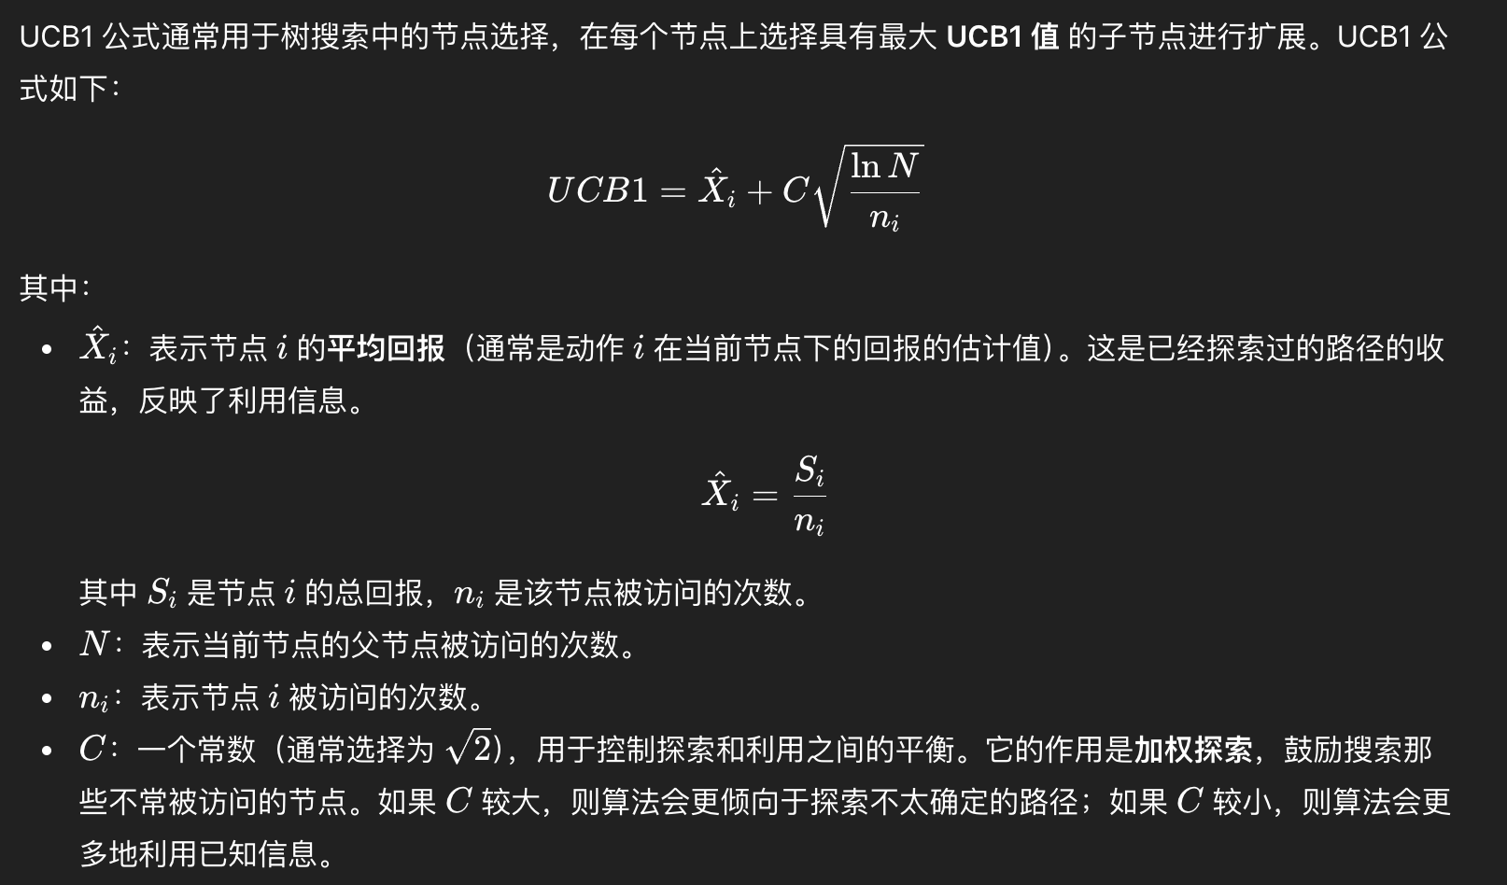
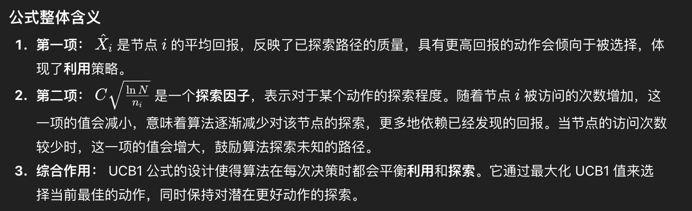
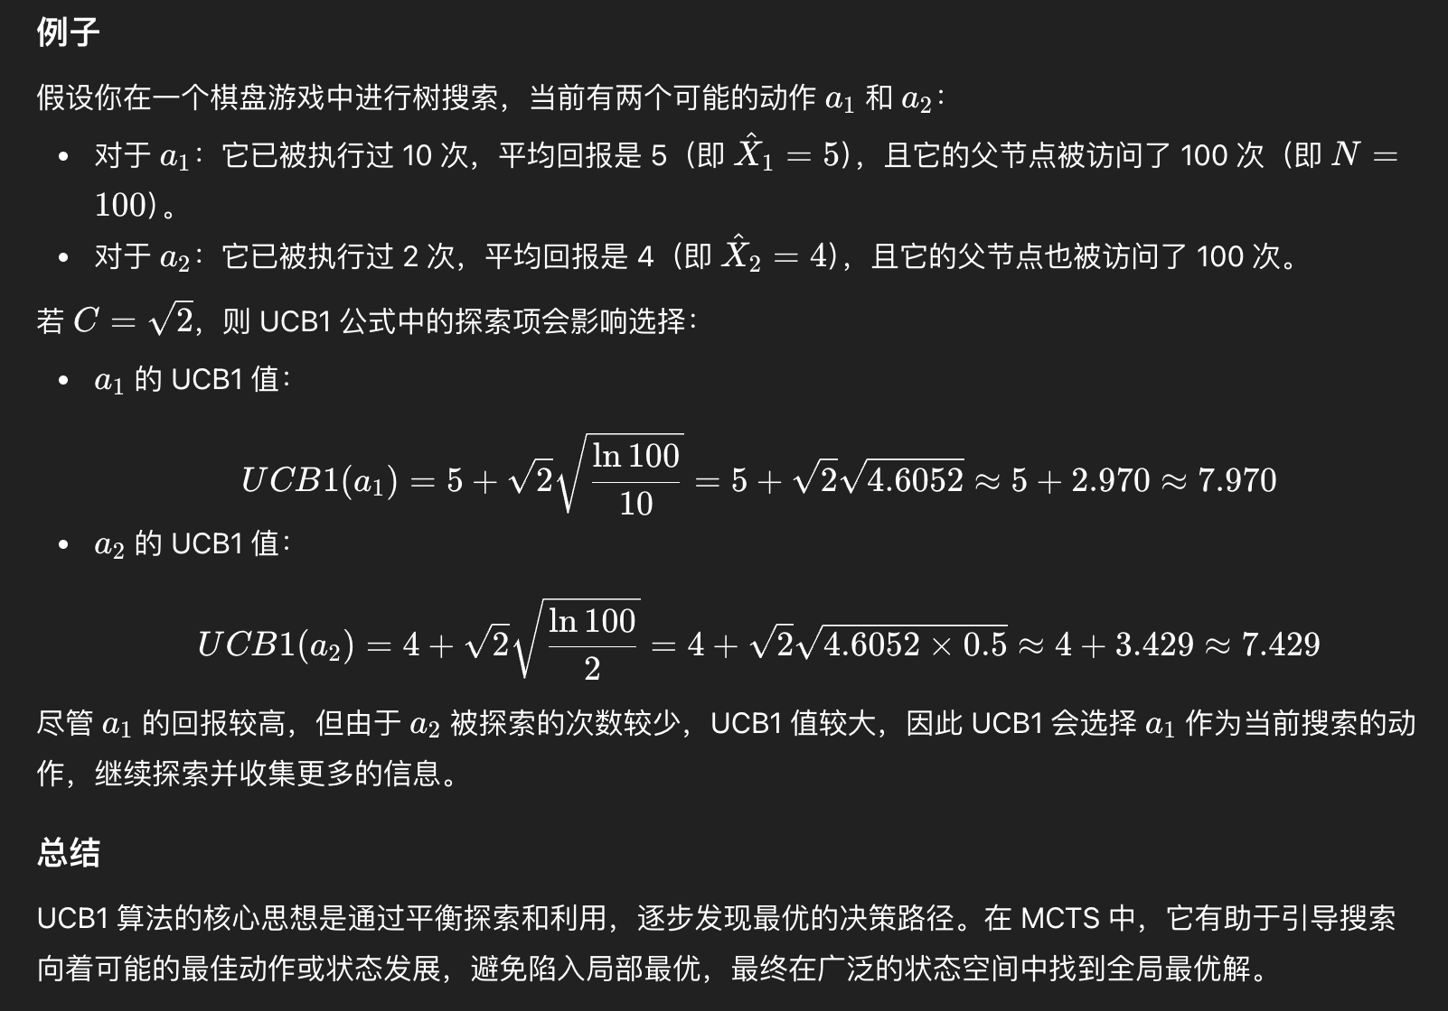
2、为什么要提出 Wasserstein GAN，Wasserstein distance 的优点是什么（课件）
在生成对抗网络（GAN）中，经典的损失函数使用 JS 散度（Jensen-Shannon Divergence）来衡量生成数据分布与真实数据分布之间的差异。然而，JS 散度在高维空间中的表现存在一定的局限性，特别是当真实数据和生成数据位于低维流形上时，二者的支撑集往往不重叠或近似不重叠。在这种情况下，JS 散度的值会趋近于一个常数 log⁡2\log 2log2，这使得判别器的输出始终趋向极值（接近 0 或 1），从而导致其无法有效地区分真实数据和生成数据。结果，判别器的输出饱和，生成器得不到有效的梯度信号，导致 梯度消失 和 训练不稳定。因此，损失函数无法真实反映生成数据的质量，训练过程也无法有效进行。
为了解决这个问题，Wasserstein GAN（WGAN） 提出了使用 Wasserstein 距离 作为新的损失函数。Wasserstein 距离通过度量生成数据分布与真实数据分布之间的“最小搬运成本”来衡量它们的差异，相较于 JS 散度，Wasserstein 距离能够提供更加稳定和直观的度量。它避免了由于生成数据和真实数据支撑集不重叠而导致的判别器饱和问题，因此能够持续为生成器提供有效的梯度信号，使得训练过程更加稳定。此外，Wasserstein 距离在差异较大的分布之间依然能有效地计算出梯度，而 JS 散度在这种情况下往往会失效。
相比之下，JS 散度在高维空间中容易导致判别器输出饱和，造成梯度消失，使得生成器难以优化。而 Wasserstein 距离则克服了这一问题，通过保持判别器输出的有效差异，确保了生成器在整个训练过程中能够得到足够的反馈，从而避免了梯度消失和训练不稳定的问题。因此，WGAN 提供了一个更加稳定的训练过程，使得生成器能够生成更加高质量的样本。
总之，WGAN 的提出是为了克服传统 GAN 中使用 JS 散度时的训练不稳定性和梯度消失问题。通过引入 Wasserstein 距离，WGAN 能够提供更加稳定的训练过程，并有效改善生成器的训练效果，最终实现更高质量的生成数据。

3、什么是生成对抗网络的生成器的输入噪声，为什么要引入噪声？
生成对抗网络（GAN）中的生成器的输入噪声是一个通常从某个简单的分布（如高斯分布或均匀分布）中随机采样得到的向量，通常被称为 潜在向量（latent vector） 或噪声向量。这个向量的维度可以根据具体任务的需求设定。噪声向量通常是高维的，它的作用是作为生成器的输入，通过生成器的神经网络进行处理，最终生成样本（如图像、文本等）。
引入噪声的原因在于，它为生成器提供了多样性和随机性。由于噪声是随机生成的，生成器能够从相同的结构中生成不同的样本，从而避免了生成相同数据的问题。这种随机性使得生成器能够探索到更加广泛的样本空间，生成出具有多样性和创新性的样本，而不仅仅是复制已有的真实数据。同时，噪声向量也为生成器提供了一个可控的输入，使得我们能够在一定程度上调节生成的样本的特性。例如，通过改变噪声向量，生成器可以生成不同风格或特征的图像，这使得 GAN 在许多生成任务中具有较高的灵活性和应用潜力。
总之，生成器的输入噪声是生成对抗网络中至关重要的一部分，它通过提供随机性和多样性，确保了生成模型可以生成不同的、逼真的样本，并且增强了模型在不同生成任务中的灵活性。

4、主成分分析优化问题形式化定义中目标函数项和约束项的含义？
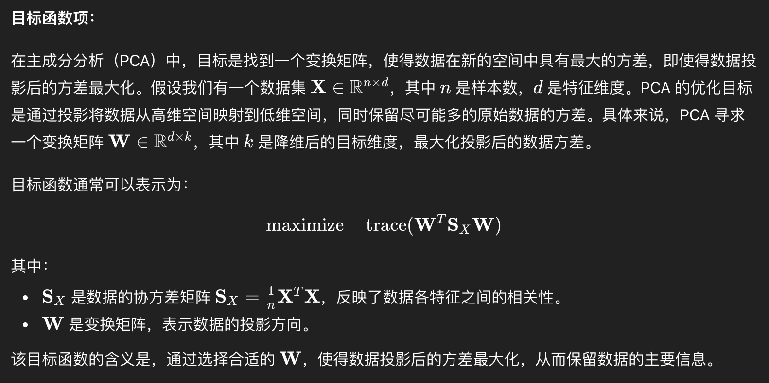

5、主成分分析的基本思想及其在降维中的作用？


6、因果网络伪路径 (spurious path)的概念（课件），伪路径阻塞的判断（贝叶斯网络 3 种基本结构的阻塞，路径𝑝被限定集𝑍阻塞），限定集𝑍是否满足后门准则或者前门准则？
（1）伪路径（Spurious Path）的概念
在贝叶斯网络或因果网络中，变量之间通过路径连接。如果路径中存在不符合因果关系的链接（例如，通过某个条件变量的协变量），这种路径就被称为伪路径（Spurious Path）。
简单来说，伪路径是一些看似有效的路径，实际上并不反映真实的因果关系。伪路径的存在可能会误导我们对因果关系的理解，特别是在进行条件独立性推理时，它们可能会导致错误的推断。
（2）伪路径阻塞的判断
阻塞（Blocking）是指某条路径不再对变量之间的关系产生影响。当我们在贝叶斯网络中分析路径时，需要判断是否有某些变量的条件独立性会“阻塞”路径。也就是说，路径中的信息流是否被某些变量的值或条件限制所“封锁”。
贝叶斯网络的 3 种基本结构的阻塞：
贝叶斯网络中的路径可以分为三种基本的结构，分别是串联（链式）结构、分支（分叉）结构和共因（对撞）结构。阻塞的判断方式依赖于这些结构的特点。
串联（链式）结构（Chain Structure）：路径的形式是 X→Z→Y，其中 X 和 Y 是相互连接的，Z 是它们之间的中介变量。在这种结构中，阻塞路径的条件是：当 Z 已知（被观察或给定）时，路径被阻塞，因为 Z 会阻止 X 和 Y 之间的依赖。
分支（分叉）结构（Fork Structure）：路径的形式是 X←Z→Y，其中 Z 是 X 和 Y 的共同父节点。如果 Z 已知（给定），则路径被阻塞，因为 Z 会阻止 X 和 Y 之间的依赖。
共因（对撞）结构（Collider Structure）：路径的形式是 X→Z←Y，这里的 Z 是 X 和 Y 的共同子节点。在这种结构中，如果 Z 已知，路径不会被阻塞。实际上，已知 Z 会使得 X 和 Y 之间的依赖关系变得更强。也就是说，如果给定 Z，X 和 Y 会变得相关。
伪路径的阻塞：
伪路径通常出现在这些结构中，特别是当给定某些条件变量时，它们会阻止路径的信息流，从而有效地“封锁”路径。要判断路径是否被阻塞，我们需要根据网络结构来判断某个变量是否对路径的传递有影响。
（3）限定集 Z 是否满足后门准则或前门准则
限定集（Z）是指在进行条件独立性推理时，所选择的那些变量。限定集是我们给定的条件，它可以影响路径的阻塞与否。我们根据这些限定集来判断变量之间的因果关系。
后门准则（Backdoor Criterion）
后门准则是判断是否可以通过一个限定集 Z 来阻止从一个变量 X 到另一个变量 Y 的非因果路径。后门准则的关键是找出所有从 X 到 Y 的路径，并检查这些路径是否被某些变量 Z 阻塞。
后门准则的条件是：需要存在一条从 X 到 Y 的路径，这条路径被称为后门路径。
限定集 Z 需要包含那些使后门路径被阻塞的变量。特别是，Z 需要阻止所有通过共同原因（中介）的路径。
例如，如果 X 和 Y 之间有一条路径 X→Z←Y，那么我们可以通过给定 Z 来阻塞这条后门路径，进而确保我们能正确地推断 X 和 Y 之间的因果关系。
前门准则（Front-door Criterion）
前门准则是用来识别和阻塞从 X 到 Y 的因果路径。
前门准则的条件是：需要存在一条路径 X→Z→Y，且 Z 是一个中介变量。限定集 Z 必须阻断从 X 到 Y 的非因果路径。
前门准则与后门准则的区别在于，它关注的是通过一个共同的中介变量进行因果推断，而后者则关注阻止那些可能的混淆路径。

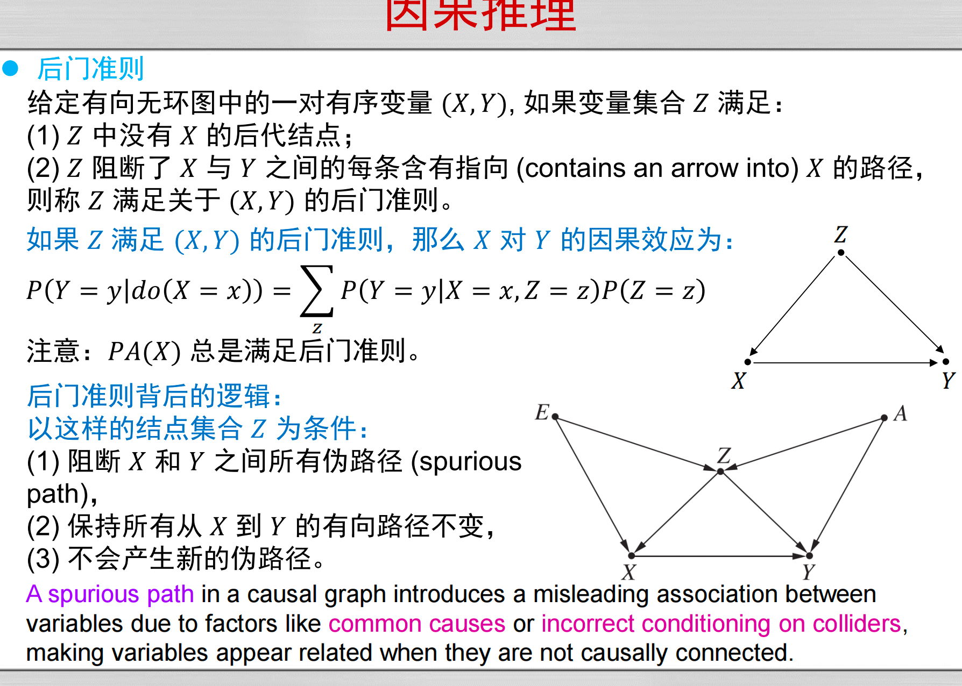

7、加上基准函数不影响动作-价值函数优化目标的推导过程的关键步骤及其依据（课件，神经网络与深度学习-邱 14.62-14.67）
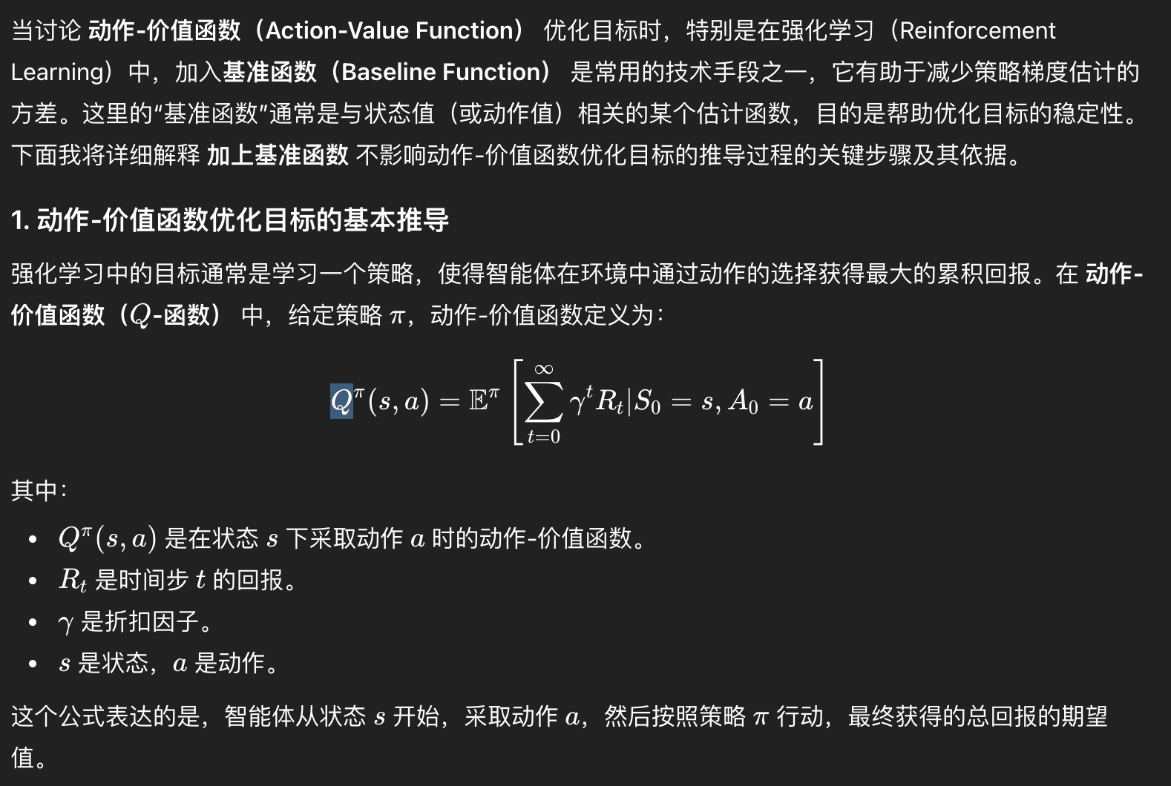
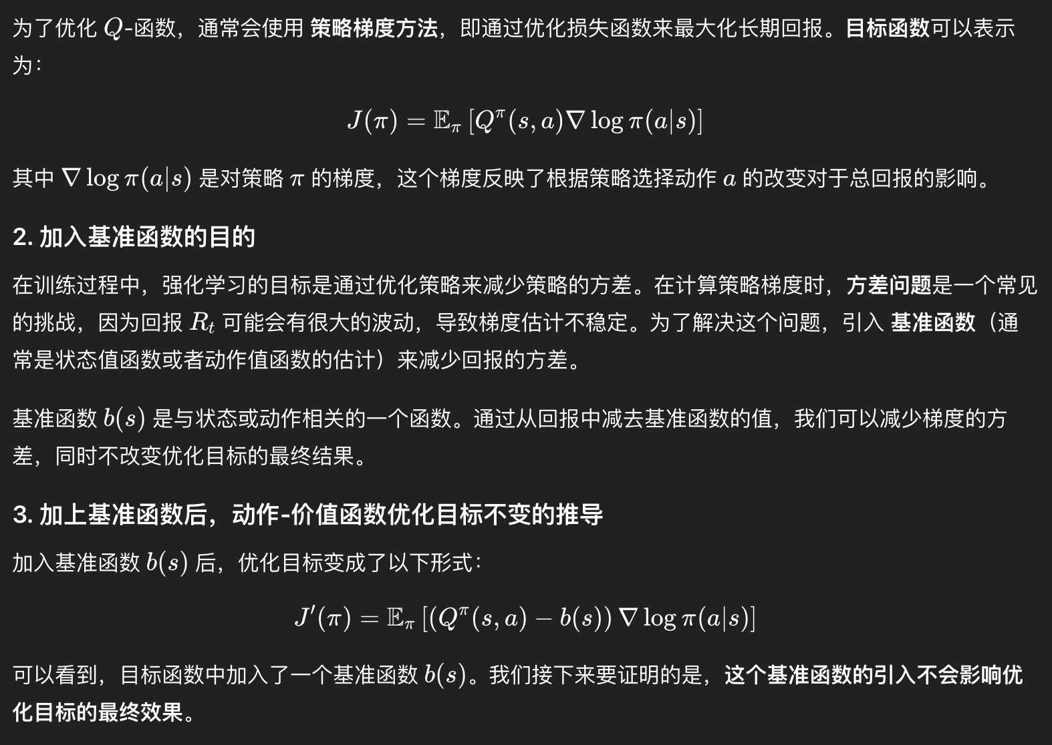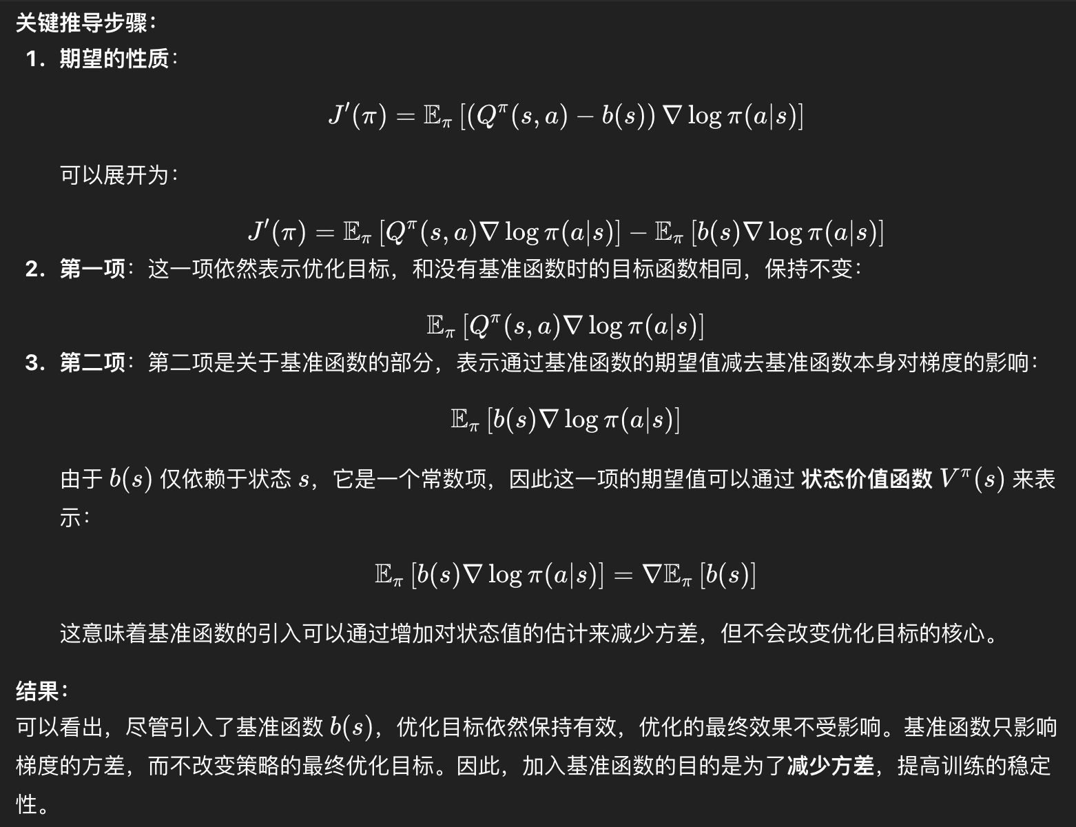
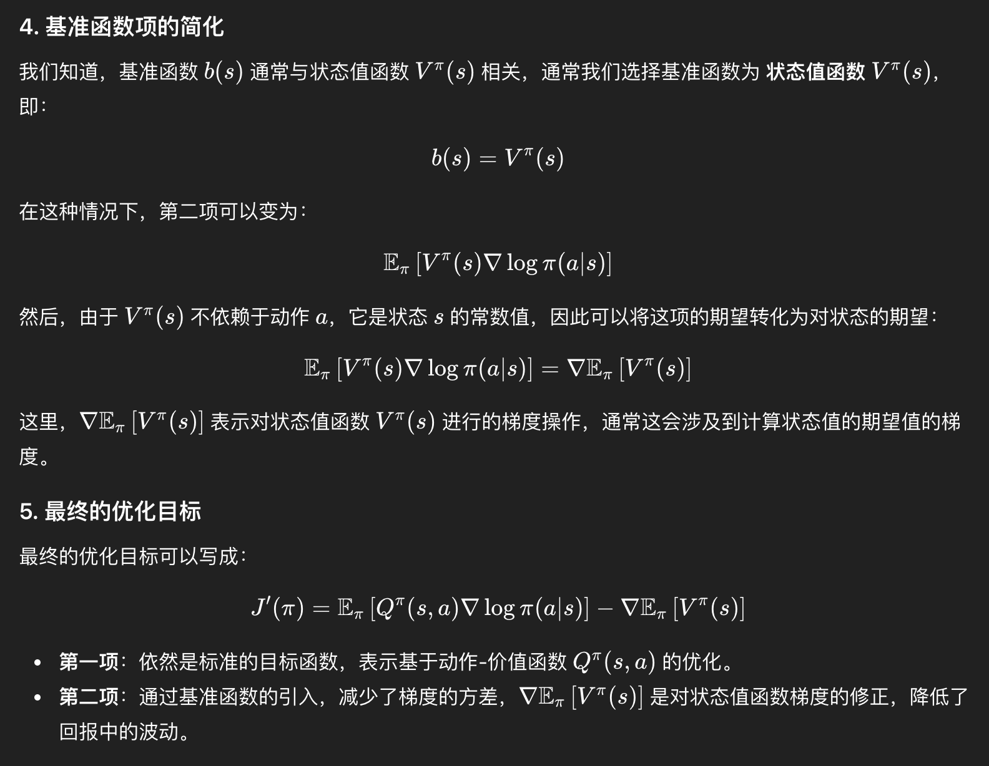

1. 基于约束的贝叶斯网络结构学习
概念：贝叶斯网络的结构学习方法有基于约束和基于评分函数两种主要方法。基于约束的方法通过分析数据中的条件独立性关系来确定网络结构。约束方法使用统计测试（例如条件独立性检验）来寻找变量之间的依赖关系。
关键步骤：
条件独立性测试：检查不同变量之间是否存在条件独立性。数据集中的每一对变量是否独立，可以通过测试得到。
约束网络结构：基于条件独立性，确定哪些变量之间有直接关系，哪些变量是独立的，构建网络结构。
优点：结构简单，易于解释和理解，尤其适用于拥有明确因果关系的任务。
2. 基于评分函数的贝叶斯网络结构学习
概念：与基于约束的方法不同，基于评分函数的方法通过评估每个可能的网络结构并选择最优的结构。每个网络结构都会计算一个评分值，表示该结构与数据的拟合度。
关键步骤：
评分函数：常用的评分函数包括对数似然、贝叶斯信息准则（BIC）等，用来衡量网络结构与数据的匹配程度。
搜索优化：在所有可能的网络结构中进行搜索，选择最优的网络结构。
优点：适用于复杂的网络结构，能够灵活处理更多变量之间的依赖关系。
3. 分布式知识表示
概念：分布式知识表示指的是将知识以分布的方式存储在多个层次或特征中，而非集中在一个符号或单一组件中。这种方式能够更好地表示复杂的、非线性的知识。
方法：
神经网络表示：神经网络模型通过调整权重和神经元的激活来存储知识。
向量空间模型：知识通过高维向量来表示，分布在向量的不同维度上。
优点：能够处理复杂的、不可直接表示的任务，适合大规模数据的处理和学习。
4. 知识表示的几种方法
符号知识表示：通过显式的符号和规则进行表示，适用于明确的逻辑推理。
连接主义知识表示：通过神经网络等模型来进行知识的表示，适用于模式识别、机器学习等任务。
框架表示：以框架（类似数据库表格的结构）来表示实体的属性和关系。
语义网络：通过节点（概念）和边（关系）来表示知识，适用于描述实体及其相互关系。
5. 相关、干预、反事实问题
相关问题：关注变量之间的统计关系，通常通过相关系数等度量。相关不等于因果关系，例如，冰淇淋销量和溺水事故之间存在相关性，但它们之间并无因果关系。
干预问题：通过干预某个变量（例如“操作”或“改变”某个因素）来观察它对其他变量的影响。干预问题通常使用 do-calculus 进行形式化建模，表示我们对因果关系的直接干预。
反事实问题：反事实推理探讨的是如果不同的决策或事件发生，结果会如何。例如，“如果我当时选择了不同的动作，会发生什么？” 这对于因果推理和决策分析非常重要。
6. 深度学习中的批归一化（BN）、层归一化（LN）、组归一化（GN）
批归一化（Batch Normalization，BN）：
概念：批归一化是对每个小批量（batch）的输入进行标准化，使得每个特征的均值为 0，方差为 1。它有助于加速训练和提高网络的稳定性。
适用场景：适用于深度神经网络，尤其是在大批量训练时，通过减少内部协变量偏移，加速收敛。
层归一化（Layer Normalization，LN）：
概念：层归一化是在每一层的输入数据上进行标准化，标准化的尺度是基于单个样本的特征。不同于批归一化，它是在单个样本的维度上进行标准化。
适用场景：通常用于 循环神经网络（RNN），尤其是在小批量训练或序列任务中，因为批归一化在这种场景下可能不稳定。
组归一化（Group Normalization，GN）：
概念：组归一化将通道分成多个组，在每个组内进行标准化。它解决了批归一化在小批量情况下不稳定的问题。
适用场景：适用于计算机视觉任务中的 小批量训练，尤其是在神经网络的图像处理任务中（例如，卷积神经网络）。

7. 智能体的分类：基于反射、基于模型、基于目标、基于效用的智能体
基于反射的智能体：通过简单的反射机制做出决策，不需要复杂的推理或计算。例如，一个自动控制系统，基于当前环境直接响应。
基于模型的智能体：具有内部模型，用于模拟环境或预测未来状态，并利用这个模型做决策。例如，机器人通过内在模型预测运动路径。
基于目标的智能体：智能体基于明确的目标进行决策，目标的选择可能依赖于环境变化。例如，自动驾驶系统的目标是“安全到达目的地”。
基于效用的智能体：通过评估不同选择的效用值，选择使效用最大的动作。这种智能体不单纯依赖目标，而是依据效用函数做出决策，适用于决策理论中的 期望效用理论。
8. 学习型智能体的概念
学习型智能体是能够通过与环境的互动来自我改进的智能体。它们能够通过经验学习如何改进行为策略。常见的学习型智能体包括 强化学习智能体，它们通过探索和利用之间的平衡来学习最优策略。
总结
贝叶斯网络结构学习：区分了基于约束和基于评分函数的两种学习方法，前者侧重于条件独立性，后者则侧重于通过评分函数选择最佳结构。
知识表示：介绍了符号表示、连接主义表示等方式，不同的方法适用于不同的任务。
因果推理：解决了因果推理中的相关、干预和反事实问题。
深度学习归一化方法：分别介绍了 批归一化、层归一化 和 组归一化，每种方法适用于不同的场景。
智能体的分类：从反射型到效用型智能体，介绍了不同类型智能体的工作机制。
学习型智能体：描述了能够自我改进并学习的智能体，特别强调了强化学习中的探索与利用。

